Міністерство освіти і науки України
Національний університет «Запорізька політехніка»
Кафедра програмних засобів

ЗВІТ
Дисципліна «Інтелектуальний аналіз даних»
Робота №1
Тема «Програмне забезпечення інтелектуального аналізу даних»

Виконав варіант 19
Студент КНТ-122 Онищенко О.А.

Прийняли
Викладач Андреєв М.О.

2025

Мета

Ознайомитися та отримати навички роботи з графічним інтерфейсом користувача бібліотеки data mining алгоритмів WEKA та мовою програмування Python. Вивчити основні можливості програми WEKA та мови програмування Python.

Завдання

Текст індивідуального завдання:
1. Ознайомитися з основними теоретичними відомостями за темою роботи, використовуючи ці методичні вказівки, а також рекомендовану літературу.
2. Встановити програму для інтелектуального аналізу даних WEKA та інтерпретатор мови програмування Python.
3. Ознайомитися з основними можливостями графічного інтерфейсу користувача програми WEKA та основами програмування на мові Python.
4. Відповісти на 10 контрольних запитань.
5. Оформити звіт з роботи.

Виконання

Після встановлення WEKA відкрито програму:

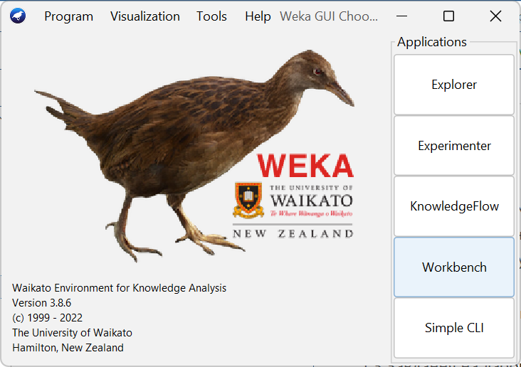
Рисунок 1.1 – Опис картинки

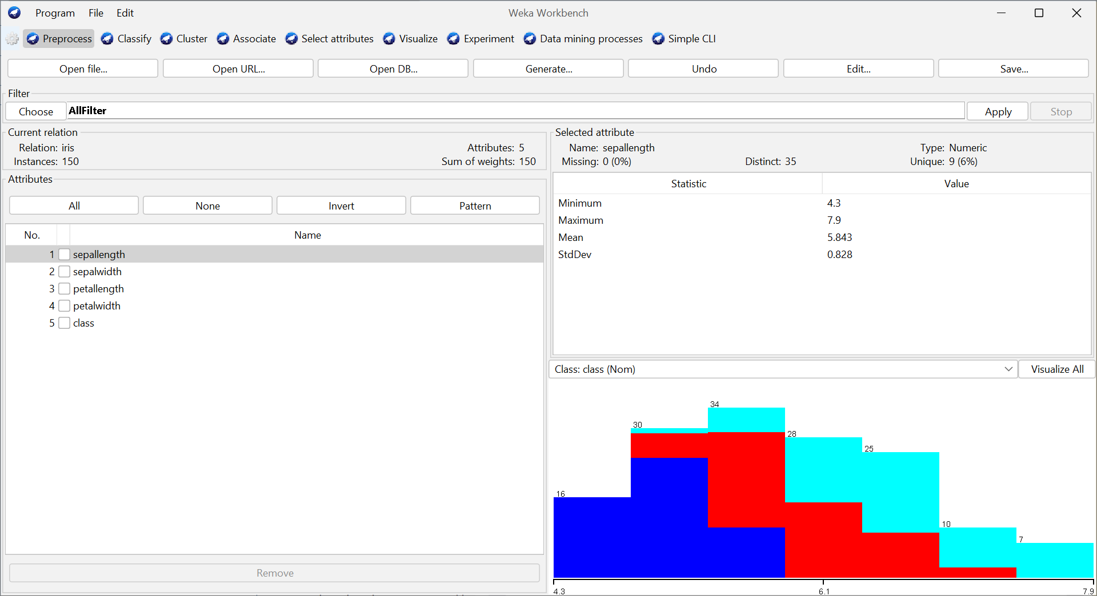
Рисунок 1.2 — Відкритий файл iris.arff

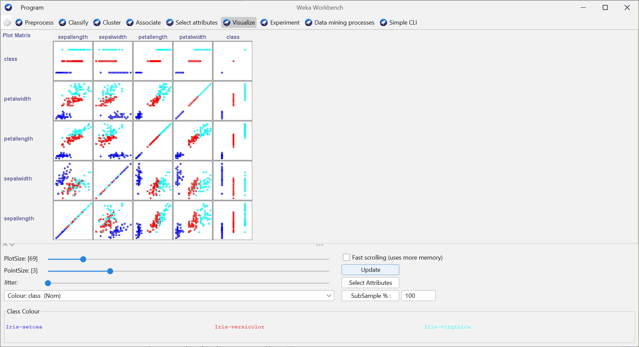
Рисунок 1.3 — Візуалізація набору даних

Питання

Що таке інтелектуальний аналіз даних?

Набір методів для аналізу та пошуку закономірностей в даних великого обсягу.

Які основні задачі вирішує інтелектуальний аналіз даних?

Основними задачами є класифікація даних, регресія, кластеризація та пошук асоціативних правил.

Що таке задача класифікації?

Класифікація — це задача знаходження атрибуту категорії для нових об’єктів, маючи вибірку, де є об’єкти з заданими категоріями. Це є задача навчання з учителем.

Що таке задача регресії?

Регресія — це задача знаходження залежності однієї величини від іншої. Підходить для чисельних змінних.

Що таке задача кластеризації?

Кластеризація — це розбиття вибірки на підмножини, які мають схожі об’єкти в кожній. Це є задача навчання без учителя.

Що таке задача пошуку асоціативних правил?

Пошук асоціативних правил — це знаходження відношень між даними у вибірці.

Для чого використовується програма WEKA, які її можливості?

Програма WEKA використовується для інтелектуального аналізу даних. Вона включає алгоритми обробки та візуалізації даних.

Яке призначення модулів Explorer, Experimenter, Knowledge flow, Workbench та SimpleCLI?

Модуль Explorer дає можливість аналізувати файли .arff.
Модуль Experimenter дозволяє проводити експерименти з даними.
Модуль Knowledge Flow дозволяє створити діаграму дій для даних.
Модуль Workbench показує всі модулі в одному вікні.
Simple CLI дозволяє виконувати функції програми у консолі.

Опишіть призначення таких вкладок модуля Explorer: Preprocess, Classify, Cluster, Associate, Select Attributes, Visualize.

Модуль Explorer має такі вкладки:
- Preprocess: дозволяє застосовувати фільтри до даних (нормалізація, дискретизація, тощо);
- Classify: дозволяє застосовувати методи класифікації до даних;
- Cluster: кластеризує дані різними методами;
- Associate: знаходить асоціації в даних;
- Select attributes: дозволяє обирати атрибути для наборів даних;
- Visualize: візуалізує кожен атрибут один з одним.

Опишіть формат файлів даних, який використовується в програмі WEKA.

Формати, підтримувані програмою WEKA:

- arff;
- arff.gz;
- bsi;
- csv;
- dat;
- data;
- json;
- json.gz;
- libsvm;
- m;
- names;
- xrff;
- xrff.gz.

